

**ESPECIFICACIÓN DE REQUERIMIENTOS**

**Alexia N. Santibañez Torres**

**12011208**

**Estándar IEEE 830**

**“*MovilJal*”**

**Verificación y Validación**

**Programación de Móviles**

**INTRODUCCIÓN**

El presente documento es una Especificación de Requisitos de Software, del sistema “*MovilJal*”, que consiste en una aplicación móvil que funciona como guíapara la presentación del examen teorico de obtención de **licencia de conducir** en el estado de Jalisco. Esta especificación está basada en las directrices dadas por el estándar IEEE de Especificación de Requerimientos de Software ANSI/IEEE 830, 1998.

**Propósito**

Este documento tiene como propósito definir los **Requerimientos Funcionales** y **Requerimientos No Funcionales** de la **aplicación** que sirve como guía para obtener una **licencia de conducir**. Este va dirigido tanto a los desarrolladores del sistema para realizar las consultas necesarias, como para interesados en realizar alguna mejora o cambio en el sistema.

**Alcances**

Esta documentación está enfocada a definir y registrar los requerimientos que se necesitan para la función óptima del **sistema** “MovilJal”, así como especificar el diseño que se plantea. Estos se dividen en: Requerimientos Funcionales (**RF**) y Requerimientos No Funcionales (**RNF**).

**Limitaciones**

La documentación se dirige a los desarrolladores del sistema, con el fin de realizar las consultas necesarias, no se trata de un manual para el uso de la **aplicación**, ni una descripción para los **usuarios** finales.

**Personal involucrado**

|  |  |
| --- | --- |
| Nombre | Alexia N. Santibañez Torres |
| Rol | Analista, diseñador y programador |
| Categoría profesional | Sistemas Computacionales |
| Responsabilidades | Análisis, diseño y programación de sistema |
| Información de contacto | alexia.sant07@gmail.com |

**Definiciones, acrónimos y abreviaturas**

|  |  |
| --- | --- |
| Nombre | Descripción |
| **SeMov** | Secretaria de Movilidad |
| **Usuario** | Persona que usara el sistema para gestionar procesos. |
| **Aplicación** | Programa informático creado para llevar a cabo una tarea específica en un dispositivo informático. |
| **Sistema** | Aplicación Móvil en desarrollo. |
| **RF** | Requerimiento Funcional |
| **RNF** | Requerimiento No Funcional |
| **Manual** | Curso para la obtención de la licencia para conducir |
| **Reglamento** | Reglamento de la ley de los servicios de vialidad, tránsito y transporte del estado de Jalisco |
| **Guía** | Guía para la presentación del examen vial del estado de Jalisco |
| **Licencia de conducir** | Documento único que la autoridad competente de cada jurisdicción otorga a un ciudadano con el objeto de habilitarlo legalmente a conducir un vehículo |
| **Dispositivo** | Tipo de [computadora](https://es.wikipedia.org/wiki/Computadora) de tamaño pequeño, con capacidades de procesamiento, con [conexión a Internet](https://es.wikipedia.org/wiki/Conexi%C3%B3n_a_Internet) y [memoria](https://es.wikipedia.org/wiki/Memoria_%28inform%C3%A1tica%29), diseñado específicamente para una [función](https://es.wikipedia.org/wiki/Funci%C3%B3n_%28programaci%C3%B3n%29), pero que pueden llevar a cabo otras funciones más generales. |

**Referencias**

|  |  |
| --- | --- |
| Documento | Referencia |
| Estándar IEEE 830-1998 | Especificación de Requerimientos |
| Estándar IEEE 610 | Definiciones, acrónimos y abreviaturas. |
| Curso para la obtención de licencia para conducir | Información completa |
| Guía para la presentación del examen vial | Preguntas con incisos. |
| Reglamento de la ley de los servicios de vialidad, tránsito y transporte del estado de Jalisco | Reglamento completo. |

**Resumen**

Este documento consta de tres secciones. En la primera sección se realiza una introducción al mismo.

En la segunda se presenta una descripción general del sistema, con el fin de conocer las principales funciones que debe realizar.

Por último, la tercera sección se define detalladamente los requisitos del sistema.

**DESCRIPCIÓN GENERAL**

**Perspectiva del producto**

La **aplicación** tiene como fin proporcionar una **guía** a toda persona que necesite presentar la prueba teórica para obtener la **licencia de conducir** en el estado de Jalisco. Esta deja al alcance del **usuario** el reglamento completo de la SeMov del estado de Jalisco, un **manual** práctico y visual del **reglamento** de vialidad y una **guía** de estudio del examen teórico que se realiza en el estado de Jalisco, que se apegan a los documentos oficiales de la **SeMov**.

**Funciones del producto**

La **aplicación** tiene como fin proporcionar una **guía** de estudio, para presentar el examen teórico, presentado las preguntas con sus respectivos incisos, y al finalizar indica cual es y el porcentaje de aciertos correctos que ha tenido el **usuario** al resolver y, en caso de tener respuestas erróneas, muestra cuales son las correctas. También proporciona el completo con un buscador de palabras claves, y un **manual** que explica los puntos más resaltantes del **reglamento** de una forma visual y resumida.

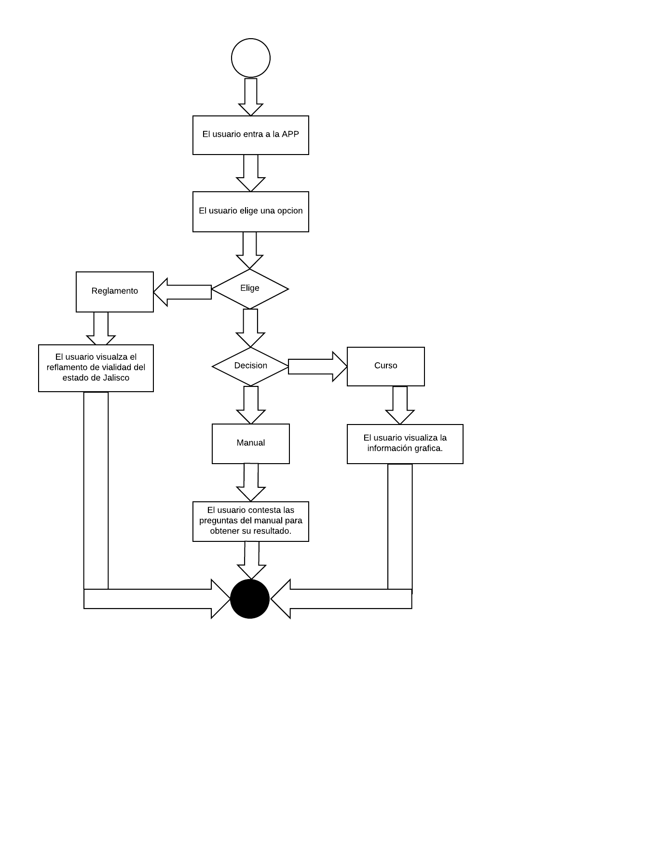

**Características de los usuarios**

Los **usuarios** a los que va dirigida esta **aplicación** no son específicos. La **aplicación** puede ser utilizada por cualquier persona que requiera obtener la ayuda de una guía para aprobar el examen de manejo en el estado de Jalisco.

**Restricciones**

* La **aplicación** no se dedica a realizar el examen en sí, sino solo a presentar la **guía**.
* La **aplicación** funcionará en **dispositivos** con Andriod 4.0 o mayor.

**Suposiciones y dependencias**

* La **aplicación** está sujeta a cambios en la redacción de los archivos usados que la “Secretaria de Movilidad del estado de Jalisco” realice.

**REQUISITOS ESPECÍFICOS**

|  |  |  |  |  |  |  |
| --- | --- | --- | --- | --- | --- | --- |
| ID | Nombre | Como… | Quiero… | De modo que… | Sprint | Points |
| Requerimientos Funcionales | | | | | | |
| RF-001 | Contenido | APP | Mostrar menu de opciones | Se pueda ingresar en el deceado | 4 | 5 |
| RF-002 | Botón al inicio | APP | Volver al menu inicio | Se pueda volver con mayor facilidad | 4 | 5 |
| RF-003 | Logotipo | APP | Mostrar logotipo de vialidad en todas las pantallas |  | 5 | 4 |
| RF-004 | Busacador de reglamento | APP | Encontrar palabras clave en todo el texto | Encontrar la información que me interesa sea más facil. | 1 | 8 |
| RF-005 | Subtemas de curso | APP | Mostrar menú de opciones de manual | Pueda ingresar a la opcion deceada | 2 | 7 |
| RF-006 | Preguntas de manual | APP | Realizar preguntas de guia de examen | Se lleve a cabo la preparación para el examen | 1 | 8 |
| RF-007 | Incisos de preguntas | APP | Desplegar opciones de respuestas posibles | Se cumpla con el formato oficial de la intitución | 2 | 7 |
| RF-008 | Evaluación de respuestas | APP | Saber que respuestas fueron cpntestadas correctamente | Se pueda dar a conocer la información al usuario | 1 | 8 |
| RF-009 | Porcentaje de respuestas correctas | APP | Calcular cantidad de respuestas correctas | Dar a conocer al usuario su porcentaje de preguntas acertadas | 3 | 6 |
|  | | | | | | |
| Requerimientos No Funcionales | | | | | | |
| RNF-001 | Documentos SEMOV | APP | Usar los archivos oficiales de la institución | El sistema se base en los archivos oficiales de la SEMOV | 3 | 6 |
| RNF-002 | Compatibilidad | APP | Especificacr el SO de los dispositivos | Funcione en dispositivos con Android mayor a 3.0 | 2 | 7 |
| RNF-003 | Calculo | APP | Calcular el resultado de la evaluación | Muestre una pantalla calculando el porcentaje de respuestas. | 3 | 6 |

|  |  |  |
| --- | --- | --- |
|  | RF-001 |  |
| Diseño | Descripción |  |
| |  | | --- | |  | | El sistema tendrá las opciones “Reglamento”, “Manual” y “Guíal” como botones para que el usuario pueda elegir el apartado al que quiere ingresar. | Encargado: Alexia Santibañez T. |
|  |  |  |
|  | Tareas: Codificación | Sprint #: 4 |
|  | 1- Incorporar el formato de diseño | Importancia (1-5): 2 |
|  | 2- Crear los 3 botones requeridos | Complejidad (1-8): 3 |
|  | 3- Enlazar cada botón al apartado correspondiente | Estimación: 2+3=5 |
|  |  |  |
|  |  |  |
|  |  |  |

|  |  |  |
| --- | --- | --- |
|  | RF-002 |  |
| Diseño | Descripción |  |
| |  | | --- | |  | | Los apartados tendran siempre un botón hacia el inicio, y las subsecciones un boton hacia su propio inicio | Encargado: Alexia Santibañez T. |
|  |  |  |
|  | Tareas: Diseño | Sprint #: 4 |
|  | 1- Incorporar el formato de diseño | Importancia (1-5): 2 |
|  | 2- Crear los enlaces al inicio | Complejidad (1-8): 3 |
|  | 3-Enlazar cada enlace al apartado correspondiente | Estimación: 2+3=5 |
|  |  |  |

|  |  |  |
| --- | --- | --- |
|  | RF-003 |  |
| Diseño | Descripción |  |
| |  | | --- | |  | | En todas las pantallas se presentará el logotipo de “Secretaria de Movilidad del estado de Jalisco” | Encargado: Alexia Santibañez T. |
|  |  |  |
|  | Tareas: Diseño | Sprint #: 5 |
|  | 1-Agregar al template el logotipo | Importancia (1-5): 3 |
|  | 2- | Complejidad (1-8): 1 |
|  | 3- | Estimación: 3+1=4 |

|  |  |  |
| --- | --- | --- |
|  | RF-004 |  |
| Diseño | Descripción |  |
| |  | | --- | |  | | El sistema contara en la opción de “Reglamento” con un “buscador” de palabras clave. | Encargado: Alexia Santibañez T. |
|  |  |  |
|  | Tareas: Codificación | Sprint #: 1 |
|  | 1- Agregar text box para insertar palabra | Importancia (1-5): 4 |
|  | 2- Agregar botón para realizar la busqueda | Complejidad (1-8): 4 |
|  | 3- Mostrar resiltados resaltando la palabra buscada. | Estimación: 4+4=8 |

|  |  |  |
| --- | --- | --- |
|  | RF-005 |  |
| Diseño | Descripción |  |
| |  | | --- | |  | | La opción “Manual” contará con las subsecciones:-Problemática vial -Factor humano -Seguridad vial -Comportamiento dinámico del vehículo -Ley y reglamento -Mecánica básica. | Encargado: Alexia Santibañez T. |
|  |  |  |
|  | Tareas: Coificación | Sprint #: 2 |
|  | 1- Agregar los botones necesarios | Importancia (1-5): 4 |
|  | 2- Enlazar botones la sección correspondiente. | Complejidad (1-8): 3 |
|  | 3- | Estimación: 4+3=7 |
|  |  |  |
|  |  |  |

|  |  |  |
| --- | --- | --- |
|  | RF-006 |  |
| Diseño | Descripción |  |
| |  | | --- | |  | | El sistema contendrá todas las preguntas del archivo físico de “Guía para presentación de examen para obtención de licencia de conducir”. | Encargado: Alexia Santibañez T. |
|  |  |  |
|  | Tareas: Codificación | Sprint #: 1 |
|  | 1- Transcribir cada pregunta con sus incisos | Importancia (1-5): 5 |
|  | 2- | Complejidad (1-8): 3 |
|  | 3- | Estimación: 5+3=8 |
|  |  |  |
|  |  |  |

|  |  |  |
| --- | --- | --- |
|  | RF-007 |  |
| Diseño | Descripción |  |
| |  | | --- | |  | | Las respuestas se califican mediante incisos. | Encargado: Alexia Santibañez T. |
|  |  |  |
|  | Tareas: Codificación | Sprint #: 2 |
|  | 1- Designar incisos a cada pregunta | Importancia (1-5): 4 |
|  | 2- Definir inciso correcto para cada pregunta | Complejidad (1-8): 3 |
|  | -3 | Estimación: 4+3=7 |
|  |  |  |

|  |  |  |
| --- | --- | --- |
|  | RF-008 |  |
| Diseño | Descripción |  |
| |  | | --- | |  | | El sistema evaluará las respuestas. | Encargado: Alexia Santibañez T. |
|  | Tareas: Codificación | Sprint #: 1 |
|  | 1- Comparar respuestas con las correctas | Importancia (1-5): 4 |
|  | 2- | Complejidad (1-8): 4 |
|  | 3- | Estimación: 4+4=8 |
|  |  |  |
|  |  |  |

|  |  |  |
| --- | --- | --- |
|  | RF-009 |  |
| Diseño | Descripción |  |
| |  | | --- | |  | | El sistema mostrara el porcentaje total de respuestas correctas. | Encargado: Alexia Santibañez T. |
|  |  |  |
|  | Tareas: Codificación | Sprint #: 3 |
|  | 1- Calcular porcentaje de respuestas correctas | Importancia (1-5): 3 |
|  | 2- Mostrar resultado | Complejidad (1-8): 3 |
|  | 3- | Estimación: 3+3=6 |
|  |  |  |
|  |  |  |